

Amoureux de Spectera : Une nouvelle expérience in-ear pour Joy Denalane et Max Herre
L'ingénieur du son Toni Kern utilise Spectera comme système IEM lors de la tournée "Alles Liebe" de Max&Joy

Wedemark, Février 2025 – Le son, comme l'amour, connaît des hauts et des bas. La chanteuse soul Joy Denalane et le rappeur Max Herre explorent leur relation de 25 ans à travers leur premier album en duo, Alles Liebe (Tout l'amour), qu'ils ont présenté en tournée en novembre et décembre 2024. Pour les accompagner, leur ingénieur du son de longue date, Toni Kern, a choisi le système de monitoring Spectera de Sennheiser, offrant ainsi à l'ensemble des artistes et de l'équipe une toute nouvelle expérience in-ear.

Toni Kern a découvert la technologie WMAS il y a environ deux ans. Son ami de longue date, Bernd Neubauer, chef de produit Spectera, lui avait demandé d'effectuer une mesure MADI avec un prototype lors d'une production. Intrigué par cette nouvelle technologie de transmission, Kern s'est rendu auprès de l'équipe de développement Spectera pour en apprendre davantage et partager ses impressions. Lors d'un événement Sennheiser Sound Experts, il a alors eu un aperçu de ce qu'il qualifie aujourd'hui de "révolution" : un écosystème sans fil bidirectionnel capable de transmettre et de recevoir à la fois des données audio et de contrôle sur une porteuse RF large bande. "Tout le monde était unanime : Spectera amène la qualité sonore à un niveau inégalé et simplifie grandement la gestion des fréquences", explique Kern.
L'ingénieur du son Toni Kern a utilisé la Spectera bidirectionnelle comme système IEM. | 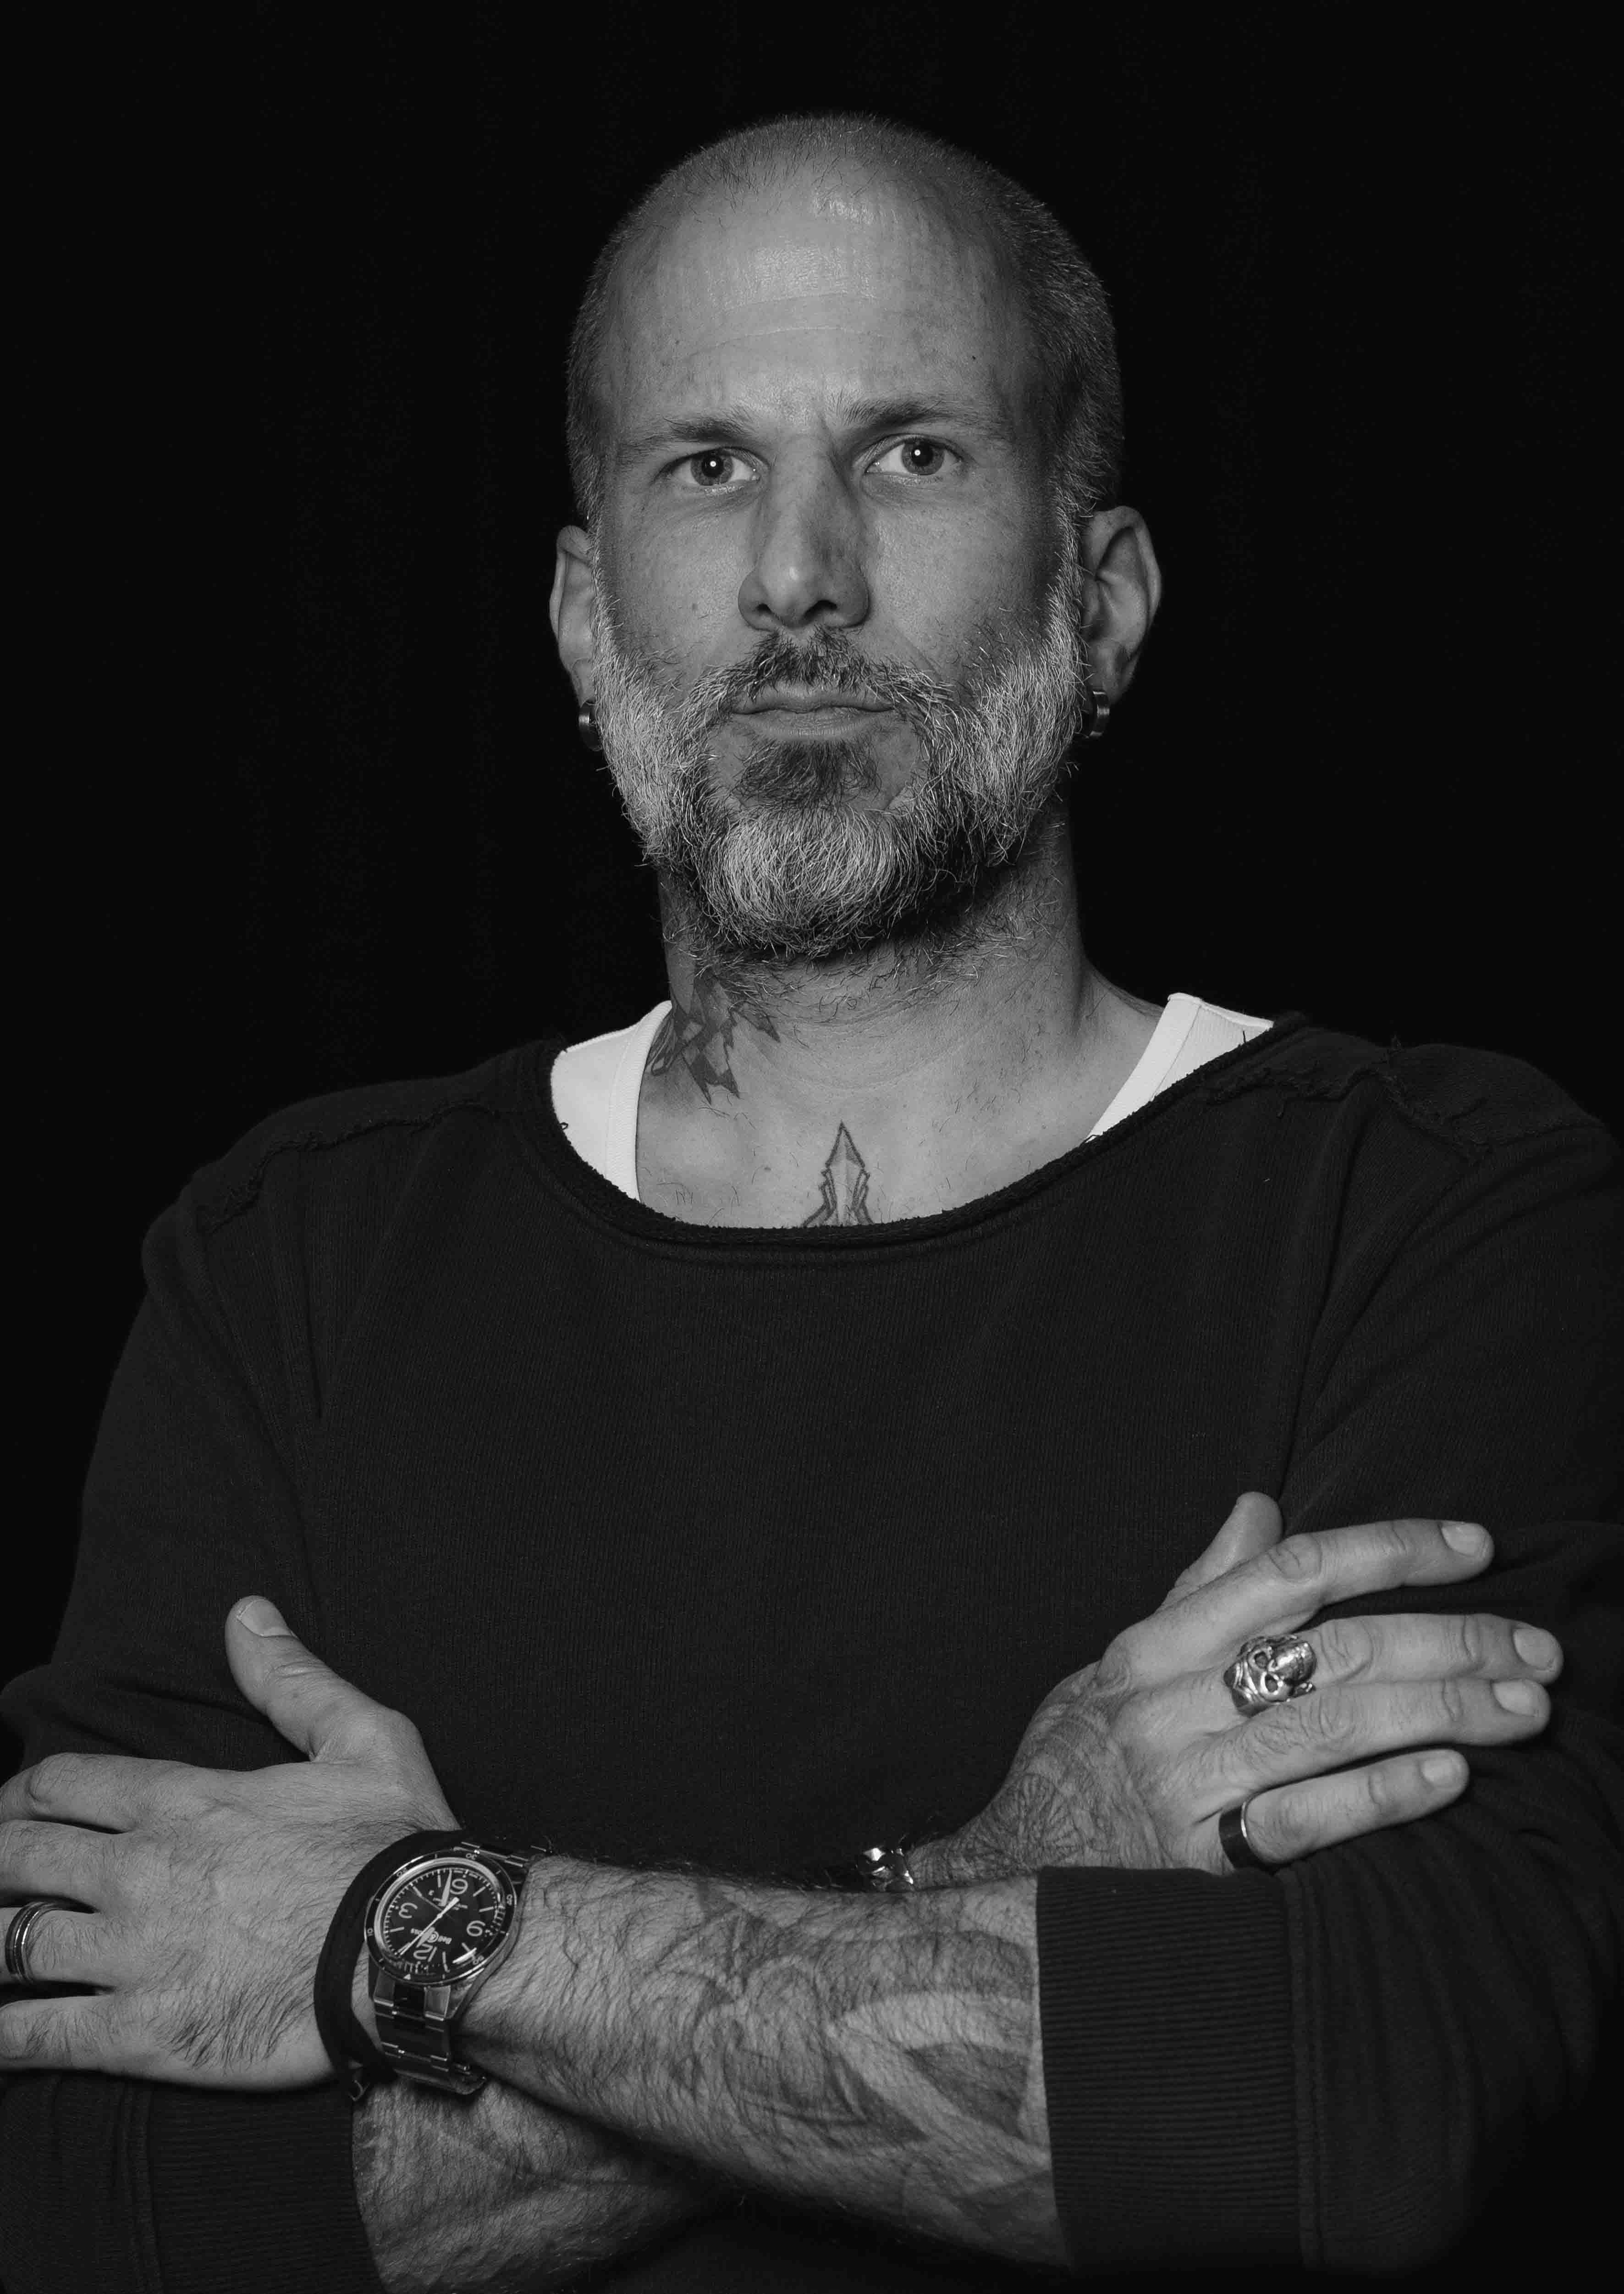

Une nouvelle expérience in-ear pour les artistes et l'équipe
Lorsqu'on lui a proposé de rejoindre la tournée Alles Liebe de Max&Joy en 2024, Kern a contacté Neubauer pour voir s'il pouvait utiliser un système Spectera. Enthousiaste, Neubauer lui a fourni 26 bodypacks Spectera SEK, trois antennes Spectera DAD et une station de base Spectera, permettant à Joy, Max, leur groupe et l'équipe en coulisses de vivre une toute nouvelle expérience sonore.

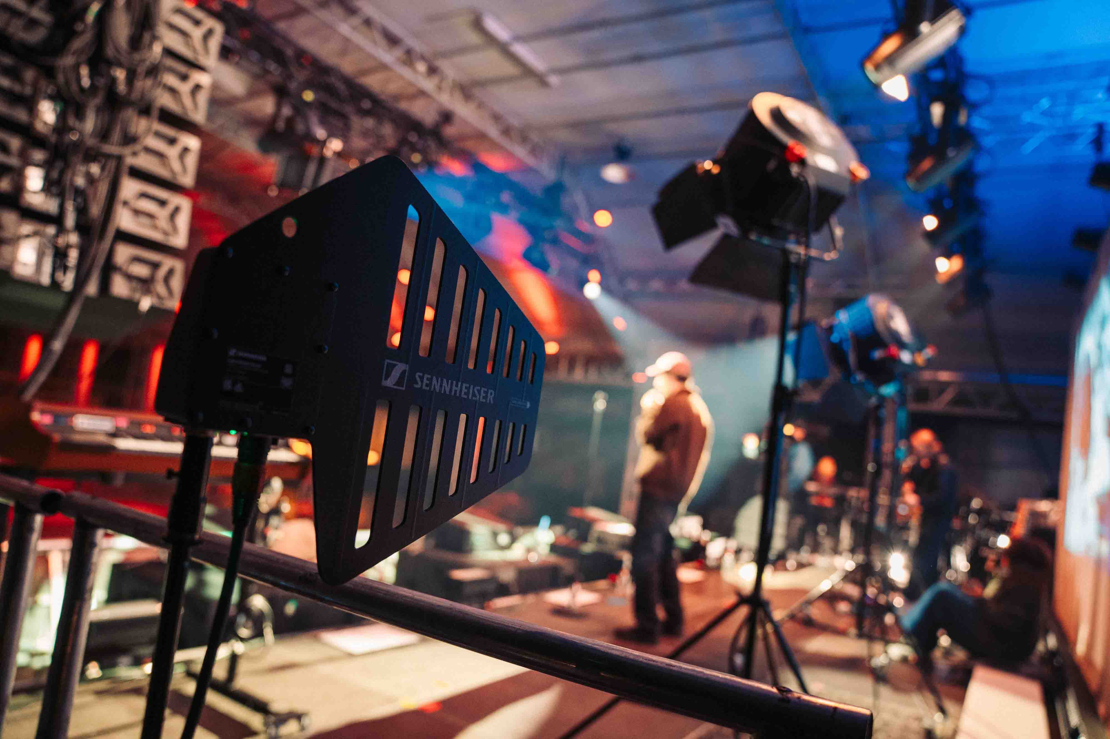 | Les antennes DAD ne servaient pas uniquement à la transmission audio et aux données de contrôle : Kern en a réservé une supplémentaire pour un scan continu de l’environnement RF.
"Je ne veux pas juste remettre un équipement inconnu aux artistes. Je prends d'abord le temps de leur expliquer le fonctionnement technique. Ils étaient tous curieux de tester ce nouveau système et ont rapidement été convaincus", raconte Kern. Après une semaine de répétitions à Berlin, la tournée a commencé. Mais la vraie question restait : Spectera allait-il tenir ses promesses en conditions live ?

Des options de transmission flexibles pour une qualité sonore optimale
“J'avais entre 20 et 24 bodypacks en service. En plus de Max, Joy et des musiciens, le tour manager, le directeur de production et certains invités en étaient également équipés", explique Kern. "La planification des fréquences s'est faite sans accroc. J'ai simplement scanné l'environnement RF via une antenne Spectera et j'ai trouvé 8 MHz pour le système large bande."

Pour ses 14 mixs stéréo in-ear, Kern a opté pour le mode 'Live' parmi les 11 Spectera Audio Link Modes, garantissant à la fois une latence minimale de 1,6 milliseconde et une qualité sonore optimale. "La qualité audio est ma priorité absolue. Si elle n'est pas au rendez-vous, rien d'autre n'a d'importance", souligne-t-il.

Kern a offert à Max et Joy, aux musiciens ainsi qu’à l’équipe en coulisses un son in-ear de haute qualité avec une latence minimale. | 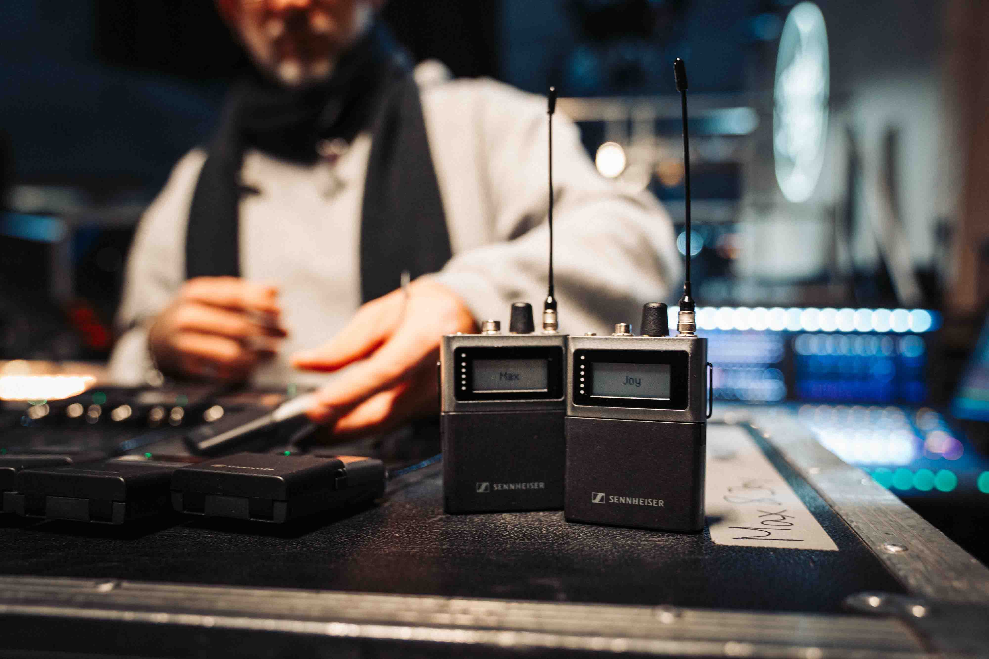

Pendant ce temps, le public a pu savourer les trésors du vaste répertoire que les deux artistes exceptionnels, Denalane et Herre, ont construits au fil de leur carrière. En plus des nouveaux duos abordant les disputes, les réconciliations et des valeurs universelles comme la solidarité et l'amitié, le classique Mit dir (Avec toi) était bien sûr incontournable – après tout, c'est lors de sa production, il y a 25 ans, que les deux artistes sont tombés amoureux. Les morceaux en duo alternaient avec les succès soul des projets solo de Denalane et les grooves hip-hop de Herre issus de son époque Freundeskreis. Pour ces passages, le groupe faisait une pause et Herre se produisait accompagné d'un DJ. Le son in-ear semblait s'adapter parfaitement à toutes les configurations et arrangements : "Quand ces musiciens de haut niveau me disent à l'unanimité qu'ils sont enthousiasmés par le système IEM Spectera, cela a une grande importance pour moi", affirme Kern.
Une compatibilité parfaite avec l'équipement existant
Spectera s'est parfaitement intégré au workflow technique. "L'installation était incroyablement simple. J'ai connecté la sortie MADI de la station de base 1U à la console AVID S6L avec un simple câble BNC, et c'était prêt ", raconte Kern. Deux antennes Spectera DAD ont été installées, tandis qu'une troisième était dédiée au scan du spectre RF. Kern a également utilisé deux stations de charge L 6000 pour recharger les bodypacks.

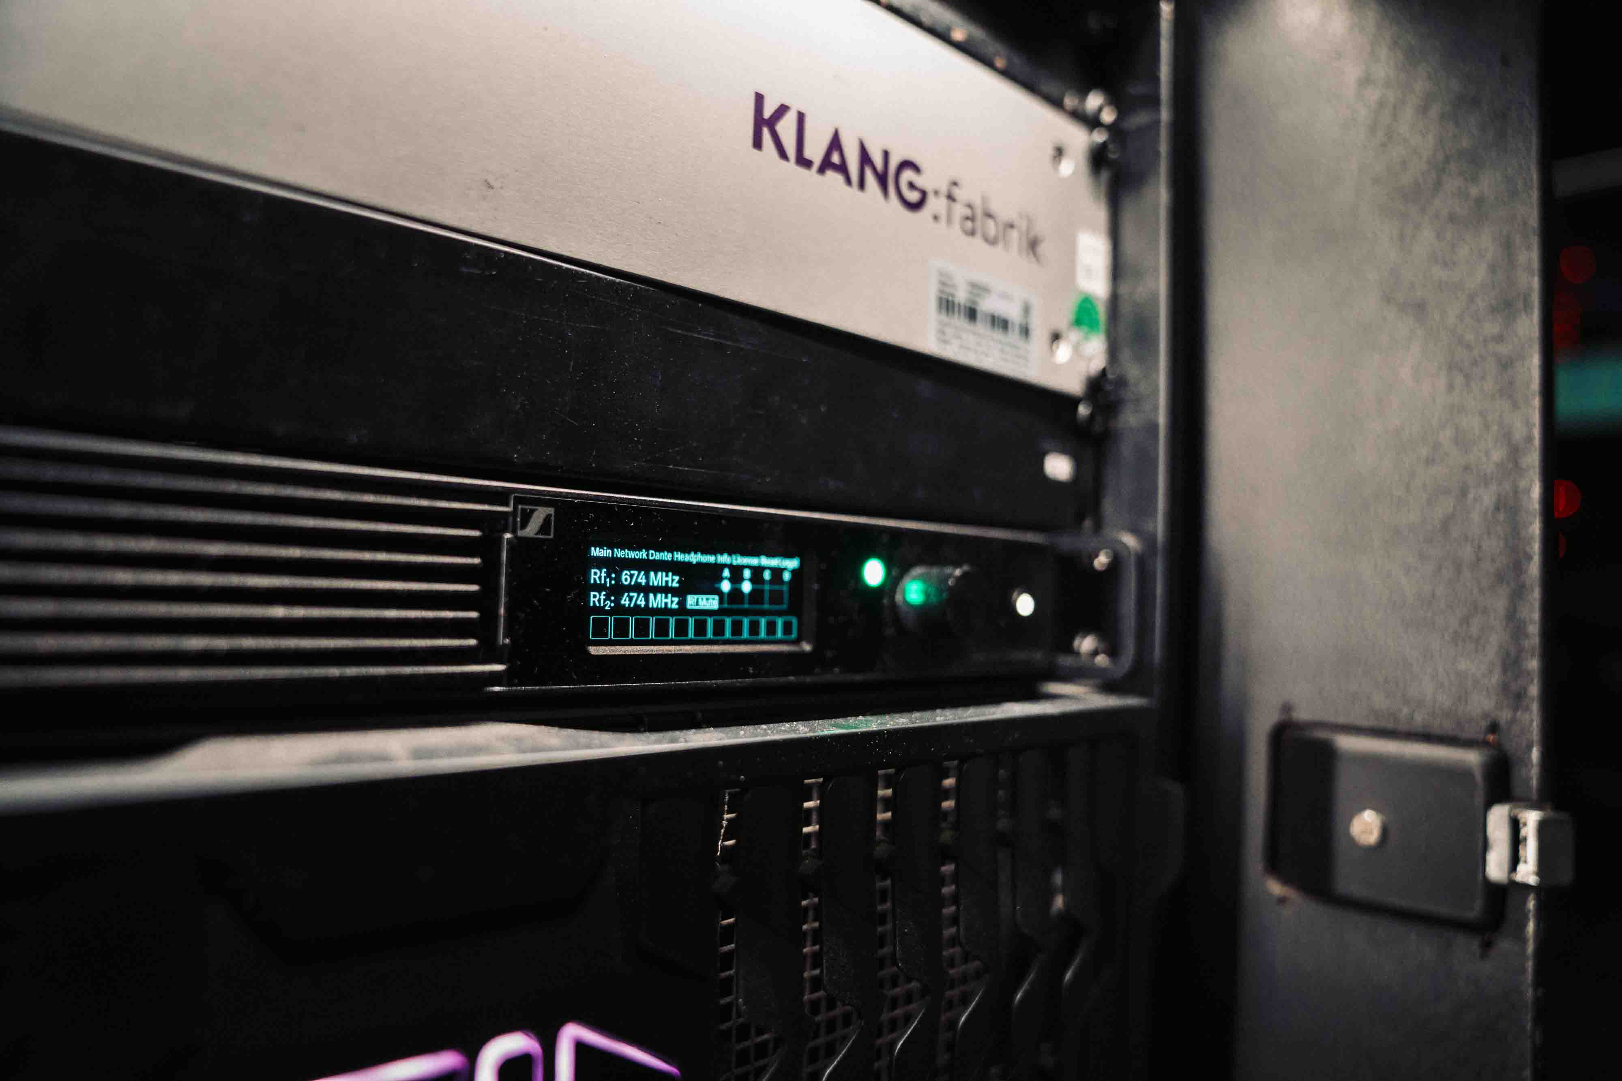 | Prête à l’emploi en un instant : la station de base Spectera 19", 1U (au centre).

Comme le système Spectera utilisé était encore un modèle pré-production, Kern avait emporté un système in-ear classique de Sennheiser en guise de secours, mais il n’en a finalement pas eu besoin. "Nous avons utilisé Spectera à chaque concert", explique-t-il. "Tout a parfaitement fonctionné ensemble, que ce soit en mode narrowband ou wideband, avec du matériel Sennheiser ou d'autres marques."

Kern est également impressionné par le logiciel LinkDesk et l'interface de contrôle basée sur navigateur de la station de base : "Tout a fonctionné rapidement, sans accroc et sans aucun problème pour l'attribution des canaux. J'ai aussi beaucoup apprécié que des membres de l'équipe Sennheiser viennent en personne recueillir mon retour d'expérience."

Un suivi en temps réel de tous les bodypacks liés à la station de base. | 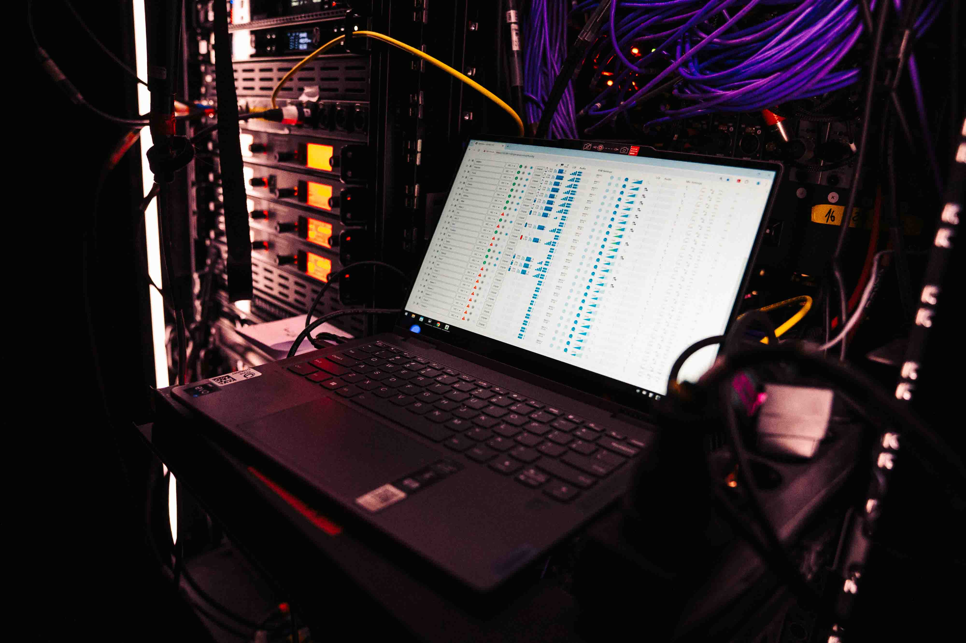
Une innovation pour le contrôle du volume in-ear
Kern est particulièrement impressionné par la possibilité de lire, modifier et limiter le volume du monitoring : "C'est une fonctionnalité révolutionnaire. Au début, les artistes ont été surpris, mais ils s'y sont rapidement habitués. Pendant les concerts, je pouvais même ajuster un réglage en direct sans que cela ne pose de problème. Il y avait une grande confiance entre moi et les artistes."

Au lieu d'un contrôle du volume classique avec butée, le bodypack Spectera est équipé d'une molette infinie qui "mémorise" son réglage. Le volume peut être limité via le logiciel de contrôle, offrant ainsi un confort auditif optimal aux artistes.

Une fonctionnalité  « spectaculaire » : l’ingénieur du son peut surveiller le volume in-ear des artistes et l’ajuster avec précision pour préserver leur audition. | 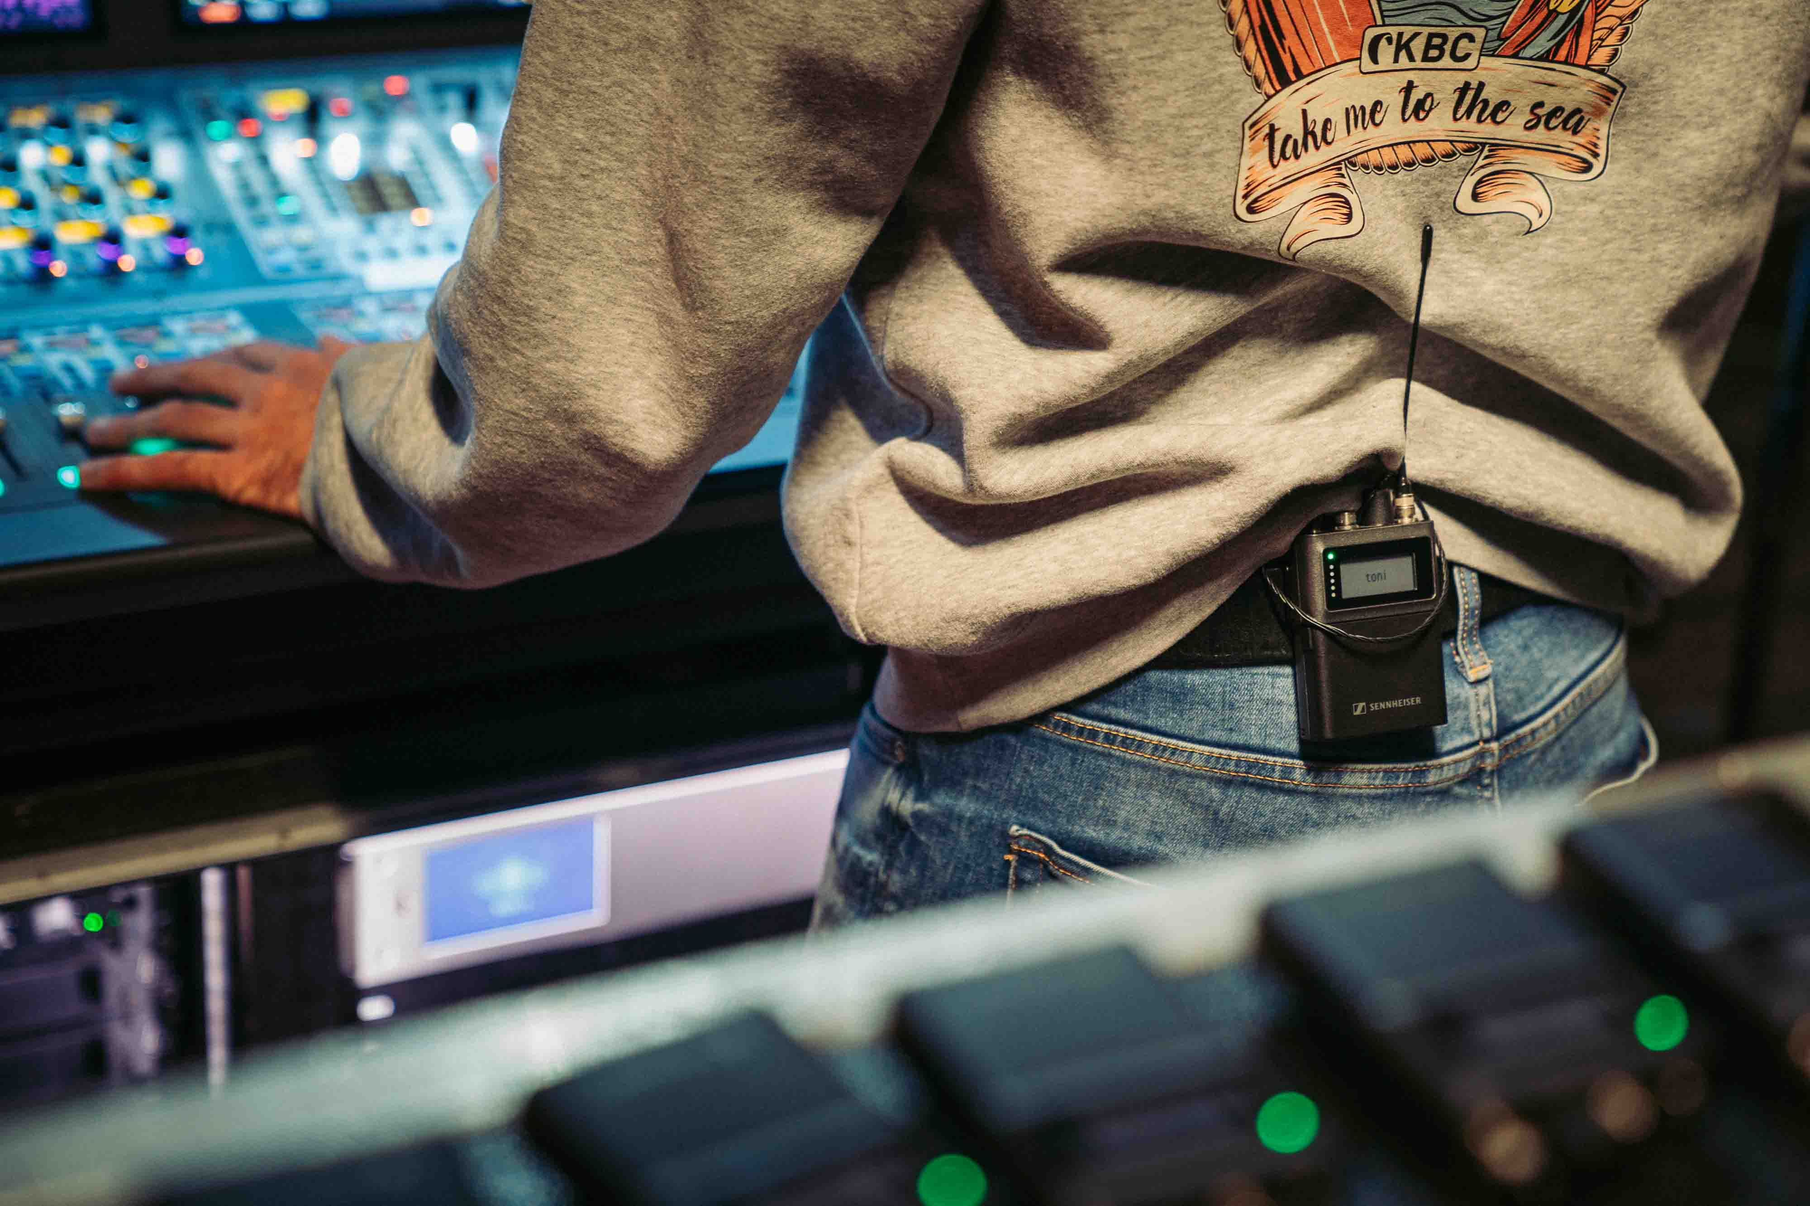

"En live, l'adrénaline peut pousser à des réglages extrêmes. Spectera peut atteindre des niveaux sonores très élevés, mais personne n'a réellement besoin d'un son aussi fort", explique Kern. "Désormais, je peux corriger ces niveaux en douceur."

Pour Kern, Spectera est une réussite absolue : "L'expérience d'écoute est plus reposante, surtout pour les musiciens. L'audition est moins stressée, moins fatiguée, et cela se ressent positivement sur la performance.”
 | La tournée Alles Liebe se poursuit en 2025 avec une série de concerts en plein air à partir de juin.

Max&Joy poursuivront leur tournée cette année avec 18 concerts en plein air prévus à partir du 3 juin 2025.

Les images qui accompagnent ce communiqué de presse peuvent être téléchargées ici.

À propos du Groupe Sennheiser
Depuis 80 ans, Sennheiser façonne l’avenir du son avec pour mission d’offrir des expériences sonores exceptionnelles qui font la différence. L’innovation et la passion de l’audio sont au cœur de notre engagement, nous poussant à créer des solutions qui transforment la manière dont le monde écoute, communique et collabore. Sennheiser electronic GmbH & Co. KG se consacre au développement de solutions audio professionnelles, notamment les microphones, les systèmes de conférence, les technologies de streaming et les solutions de monitoring. En parallèle, les produits grand public, incluant les casques, les barres de son et les dispositifs d’écoute assistée, sont développés et commercialisés sous licence par Sonova Holding AG.

www.sennheiser.com
www.sennheiser-hearing.com

Contact Local  L’Agence Marie-Antoinette  Julien Vermessen  Tel : 06 16 24 81 95  julien.v@marie-antoinette.fr | Contact Global  Sennheiser electronic GmbH & Co. KG  Valentine Vialis  Communications and Local Coordinator France  Tel : 01 49 87 03 08  valentine.vialis@sennheiser.com

